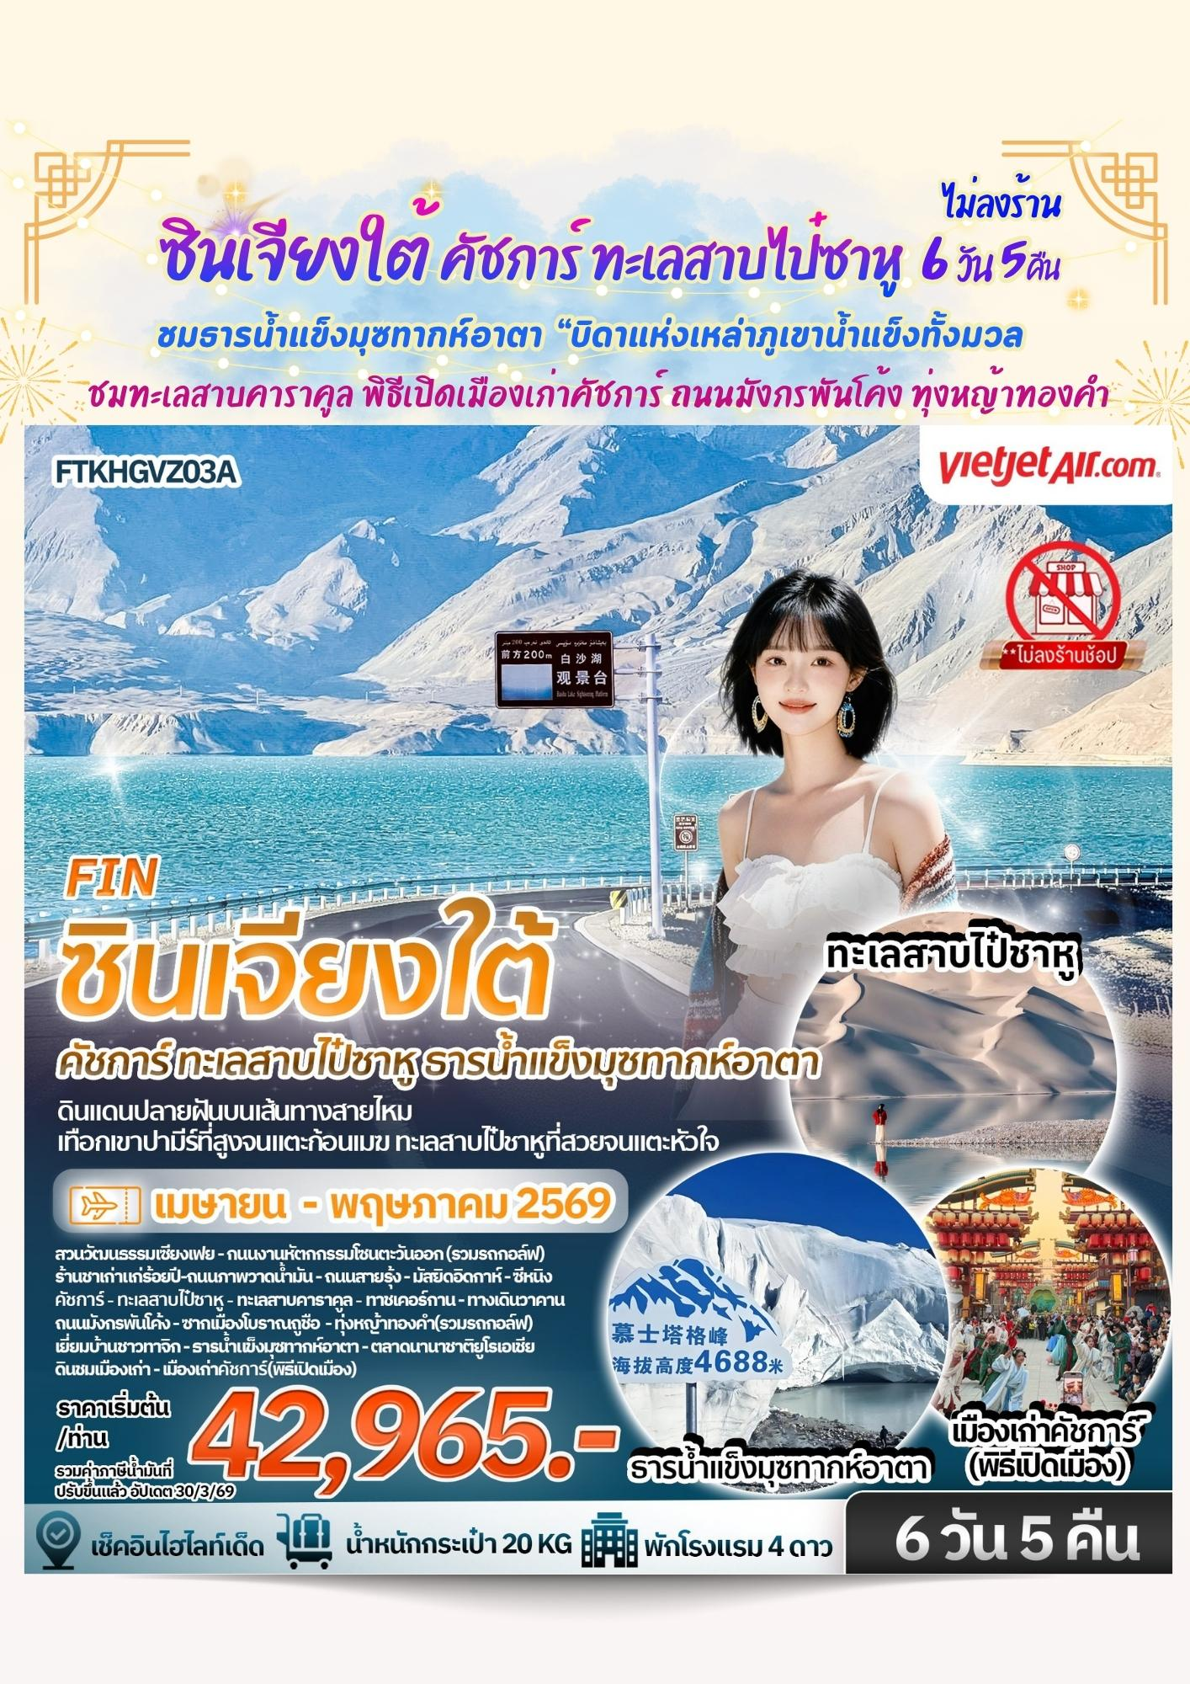
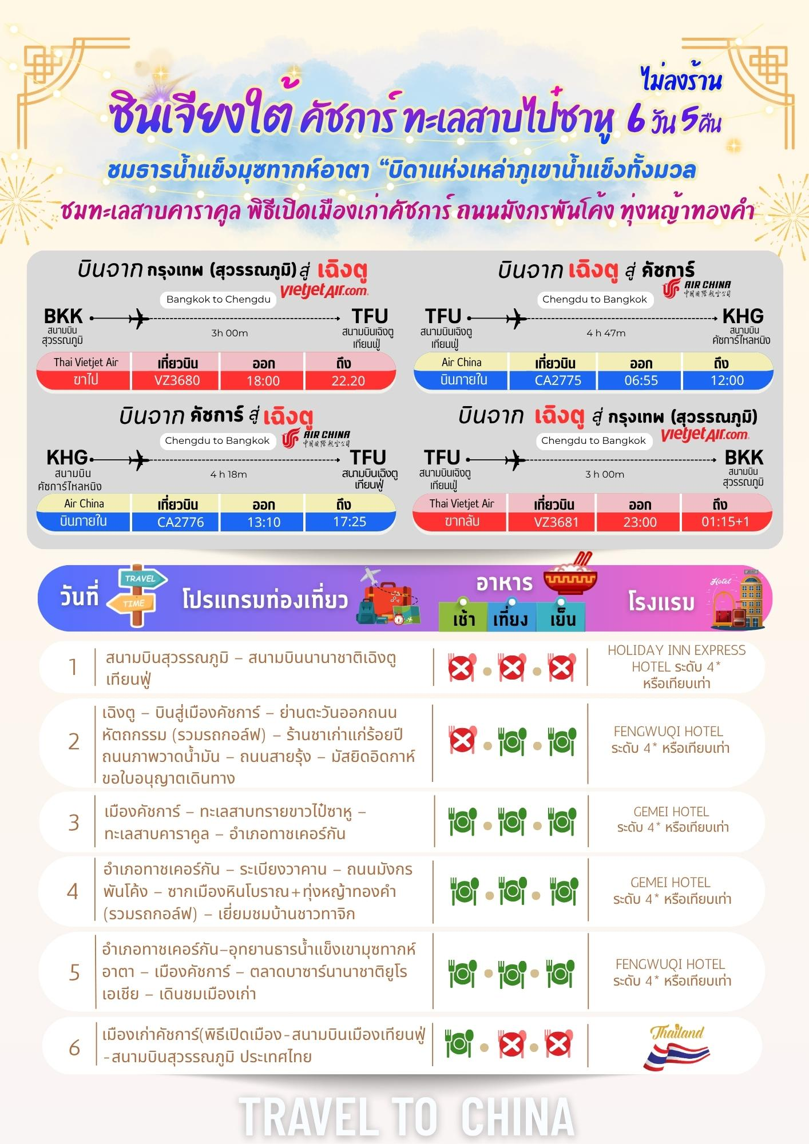



วันที่เดินทาง | ราคาต่อท่าน ผู้ใหญ่  พักห้องละ 2-3 ท่าน | พักเดี่ยว  ชำระเพิ่ม
27 เมษายน – 2 พฤษภาคม 2569 *วันหยุด | 42,965 | 5,000
28 เมษายน – 3 พฤษภาคม 2569 *วันหยุด | 44,965 | 5,000
1 - 6 พฤษภาคม 2569 *วันหยุด | 44,965 | 5,000
8 - 13 พฤษภาคม 2569 | 42,965 | 5,000
22 - 27 พฤษภาคม 2569 | 42,965 | 5,000
28 พฤษภาคม - 02 มิถุนายน 2569 | 42,965 | 5,000
30 พฤษภาคม - 04 มิถุนายน 2569 *วันหยุด | 44,965 | 5,000
INFANT (ทารก) เด็กอายุต่ำกว่า 2 ปี ราคา 10,000 บาท / ท่าน

วันแรก กรุงเทพฯ – สนามบินนานาชาติเฉิงตูเทียนฟู่ – โรงแรมที่พัก

14.30 น. คณะพร้อมกันที่สนามบินสุวรรณภูมิ บริเวณชั้น 4 ผู้โดยสารขาออกระหว่างประเทศ เคาน์เตอร์เช็คอิน
สายการบิน ไทยเวียตเจ็ทแอร์ (Thai Vietjet Air) เจ้าหน้าที่ของบริษัทฯให้การต้อนรับและอำนวยความสะดวก
ในการเช็คอินรับบัตรโดยสาร
**หมายเหตุ** เนื่องจากตั๋วเครื่องบินของคณะเป็นตั๋วชั้นประหยัดพิเศษ ที่นั่งอาจจะไม่ได้นั่งติดกันและไม่สามารถ เลือกช่วงที่นั่งบนเครื่องบินได้ในคณะ ซึ่งเป็นไปตามเงื่อนไขสายการบิน
18.00 น. บินลัดฟ้าสู่ เมืองเฉิงตู โดยสายการบิน ไทยเวียตเจ็ทแอร์ (Thai Vietjet Air) เที่ยวบินที่
VZ3680 ใช้เวลาเดินทาง 4 ชั่วโมง ไม่รวมบริการอาหารและเครื่องดื่มบนเครื่อง
22.00 น. เดินทางถึง สนามบินนานาชาติเฉิงตูเทียนฟู่ (Chengdu Tianfu International Airport - TFU) เวลาท้องถิ่นเร็วกว่าไทย 1 ชั่วโมง กรุณาปรับนาฬิกาเป็นเวลาท้องถิ่น เพื่อสะดวกในการนัดหมาย เมืองเฉิงตู (Chengdu/成都) เป็นเมืองหลวงของ มณฑลเสฉวน ประเทศจีน ตั้งอยู่ทางภาคตะวันตกเฉียงใต้ของประเทศจีน เป็นเมืองที่มีประวัติศาสตร์ยาวนานกว่า 2,400 ปี และเป็นเมืองเดียวในจีนที่ไม่เคยเปลี่ยนแปลงชื่อหรือย้ายที่ตั้งเลย ตลอดระยะเวลาอันยาวนาน ชื่อ "เฉิงตู" มีความหมายว่า "หนึ่งปีกลายเป็นนิคม สองปีกลายเป็นเมือง สามปีกลายเป็น มหานคร"อันสะท้อนถึงความเจริญรุ่งเรืองที่หยั่งรากลึกมาแต่โบราณกาลและที่นี่ก็ยังเป็นจุดเริ่มต้นของเส้นทาง สาย ไหมสายใต้ (Southern Silk Road) ซึ่งสำคัญยิ่งในประวัติศาสตร์การค้าระหว่างจีนและเอเชียกลางอีกด้วย
จากนั้นนำท่านเดินทางเข้าสู่โรงแรมที่พัก ให้ท่านได้พักผ่อนตามอัธยาศัย

ที่พัก HOLIDAY INN EXPRESS ระดับ 4* หรือเทียบเท่า

วันที่สอง เมืองเฉิงตู – บินสู่เมืองคัชการ์ – ย่านตะวันออกถนนหัตถกรรม (รวมรถกอล์ฟ) – ร้านชาเก่าแก่ร้อยปี – ถนนภาพวาดน้ำมัน – ถนนสายรุ้ง – มัสยิดอิดกาห์ – ขอใบอนุญาตเดินทาง

เช้า บริการอาหารเช้า ณ ห้องอาหารของโรงแรม
นำท่านเดินทางสู่สนามบินเฉิงตู
06.55 บินลัดฟ้าภายในประเทศสู่ เมืองคัชการ์ โดยสารโดยสายการบิน Air China เที่ยวบินที่ CA2775
12.00 เดินทางถึง สนามบินนานาชาติคัชการ์ไหลหนิง (Kashgar Laining International Airport - KHG) เมืองคัชการ์ (Kashgar/Kashi/喀什) เป็นเมืองโอเอซิสโบราณ ที่ตั้งอยู่ทางตะวันตกสุดของเขตปกครองตนเอง ซินเจียงบนเส้นทางสายไหมโบราณเป็นเมืองที่มีประวัติศาสตร์ ยาวนานกว่า 2,000 ปี ศูนย์กลางวัฒนธรรมอุยกูร์ ที่ใหญ่ที่สุดในจีน เชื่อมต่อระหว่าง จีน เอเชียกลาง และตะวันออกกลาง เนื่องจากเมืองนี้ตั้งอยู่ใกล้ ปากีสถาน ทาจิกิสถานและคีร์กีซสถาน ทำให้บรรยากาศของที่นี่ใกล้เคียงกับเอเชียกลางมากกว่าจีน เมืองคัชการ์จึงมีวัฒนธรรม ที่ผสมผสานระหว่าง จีน อุยกูร์ และวัฒนธรรมอิสลามอย่างชัดเจน จนได้รับการขนามนามว่าเป็น "ไข่มุกแห่งเส้นทาง สายไหม" และมีคำกล่าวที่ว่า "หากยังมาไม่ถึงเมืองคัชการ์ก็เหมือนกับยังมาไม่ถึงซินเจียง" นั่นเอง
เที่ยง บริการอาหารกลางวัน ณ ภัตตาคาร
บ่าย นำท่านเยี่ยมชม สวนวัฒนธรรมเซียงเฟย (Xiangfei Yuan/香妃园) สถานที่ท่องเที่ยวระดับ AAAA ตั้งอยู่ ทางทิศตะวันออกเฉียงเหนือของเมืองคาชการ์ ห่างจากตัวเมืองประมาณ 5 กิโลเมตร ในหมู่บ้านอ้ายซื่อเร่อเตอ เขต ฮ่าวหัน ซึ่งเป็นที่ตั้งของสุสานหน่ายซียงเฟย (Afaq Khoja Mausoleum) อันเป็นสุสานของตระกูลอาปาคโฮจา ผู้นำ นิกายไวท์เมาน์เทนแห่งศาสนาอิสลาม ซึ่งเก็บรักษาร่างของคนในตระกูลถึง 5 ชั่วอายุคน รวม 72 คน สุสานแห่งนี้ สร้างขึ้นในราวปี ค.ศ. 1640 และในปีค.ศ. 1988 ได้รับการขึ้นทะเบียนเป็นโบราณสถานระดับชาติ (重点文物保护单位) ชื่อ "สวนเซียงเฟย" มาจากตำนานที่ว่า ที่แห่งนี้เป็นสุสานของ "หน่ายเซียงเฟย" หรือ "หรงเฟย (容妃)" สนมสาวชาวอุยกูร์ ผู้เลื่องลือของจักรพรรดิเฉียนหลงแห่งราชวงศ์ชิง ผู้ซึ่งมีกลิ่นหอมติดกายเป็นธรรมชาติจนได้รับฉายาว่า "นางสนม หอม" ตามบันทึกประวัติศาสตร์ นางมีชื่อจริงว่า อิปาร์ฮาน (伊帕尔罕) เกิดปี ค.ศ. 1734 และถึงแก่กรรมปี ค.ศ. 1788 เข้าพระราชวังในฐานะ "เหอกุ้ยเหริน" และได้รับการสถาปนาเป็น "หรงเฟย" ในเวลาต่อมา
ปัจจุบันทางการได้พัฒนาพื้นที่โดยรอบให้กลายเป็นสวนวัฒนธรรมเซียงเฟย ตั้งแต่ปีค.ศ. 2014 โดยขยายพื้นที่ จาก 70 ไร่เป็นกว่า 300 ไร่ แบ่งการนำเสนอออกเป็น 3 ส่วนหลักได้แก่ "故里"(บ้านเกิด) "故居"(ที่อยู่อาศัย) และ "故人(ตัวตนของนาง) โดยตลอดเส้นทางภายในสวนมีสิ่งน่าสนใจมากมาย อาทิ บ้านเกิดเซียงเฟย หอเป่าเยว่ (宝月楼) ซึ่งเป็นอาคารจำลองที่จักรพรรดิเฉียนหลงสร้างถวายเพื่อบรรเทาความคิดถึงบ้านของนาง สุสานหลักที่มีความสูง 27 เมตร โครงสร้างทรงโดมสไตล์อิสลามประดับด้วยกระเบื้องสีฟ้า-เขียวสลับด้วยลวดลายสีเหลืองทองอันงดงาม รวมถึงมีการแสดงดนตรีและนาฏศิลป์พื้นเมืองอุยกูร์ทุกวัน ที่นี่จึงได้รับการขนานนามว่า "ถ้ายังมาไม่ถึงสวนเซียงเฟย ก็เหมือนยังมาไม่ถึงคาชการ์"
นำท่านเยี่ยมชม ย่านตะวันออก ถนนหัตถกรรม (Handicraft Street 东区工艺品一条街) (รวมรถกอล์ฟ) โดย นั่งรถกอล์ฟชมย่านงานฝีมือดั้งเดิม ซึ่งเป็นซอกซอยที่รวบรวมร้านงานหัตถกรรมพื้นเมืองของชาวอุยกูร์ นอกจากนั้นบริเวณนี้ยังคงมีช่างฝีมือท้องถิ่นที่สืบทอดเทคนิค การผลิตแบบดั้งเดิมมาหลายชั่วอายุคน เช่น ช่างแกะสลักไม้ ช่างทำเครื่องดนตรี ช่างทอผ้าไหม ช่างปั้นหม้อดินเผา ช่างทำเครื่องประดับเงิน และอื่นๆ ซึ่งทุกชิ้น เป็นงานทำมือที่มีเอกลักษณ์เฉพาะตัวอย่างมาก

ของซื้อฝากแนะนำ
- เครื่องดนตรีรูบับและดูต้าร์ขนาดจิ๋ว
- เครื่องประดับเงินลายอุยกูร์แฮนด์เมด
- ผ้าซาตินลายบาติกซินเจียง
- มีดเยงกิซาร์
นำท่านแวะชม ร้านชาเก่าแก่ร้อยปี (Hundred-Year-Old Teahouse 百年茶馆) ร้านชาดั้งเดิมที่ เปิดกิจการมากกว่า100 ปี ภายในตกแต่งด้วยไม้แกะสลักสไตล์อุยกูร์ ให้บรรยากาศคล้ายย้อนเวลากลับไปสู่วิถีชีวิต ในอดีต สถานที่แห่งนี้ถือเป็น จุดพบปะสังสรรค์ ของชาวท้องถิ่น ซึ่งสะท้อนวัฒนธรรมการดื่มชาที่เป็นส่วนสำคัญ ของชีวิตชาวอุยกูร์โดยการต้อนรับแขกด้วยชาถือเป็นธรรมเนียมที่มีเกียรติอย่างยิ่ง
เมนูแนะนำ
- ชาร้อนกับน้ำตาลก้อน
- ชานมสมุนไพรท้องถิ่น
- ลูกเกดและแอปริคอตอบแห้ง
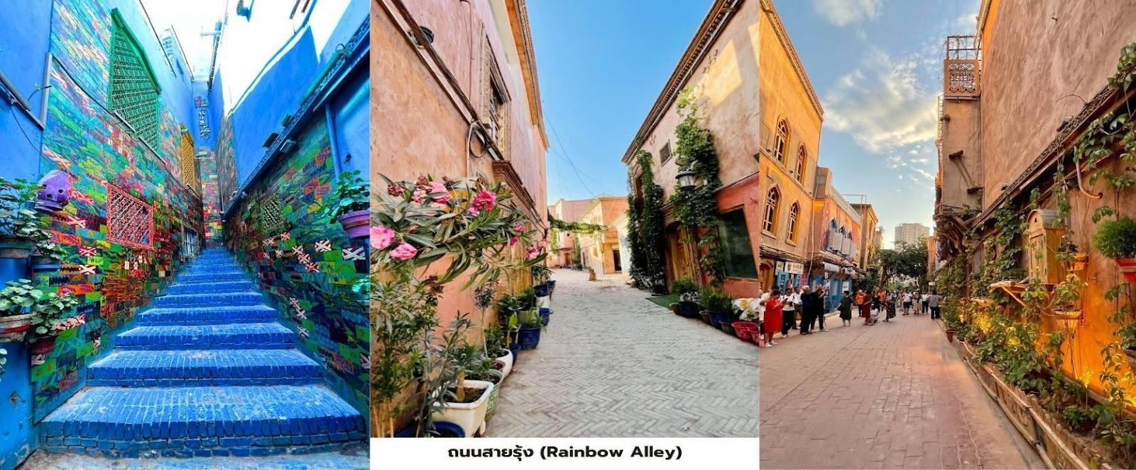
- ขนมปังนานอบสด

นำท่านแวะชม ย่านศิลปะ ที่มีชื่อเสียงของเมืองคัชการ์ในปัจจุบัน ถนนสายรุ้ง (Rainbow Alley /彩虹巷街 ) เป็นซอยแคบๆ ที่บ้านเรือนที่ถูกทาสีสดใสหลากหลายสีสันจนกลายเป็น จุดถ่ายภาพยอดนิยม ที่นักท่องเที่ยวสามารถ มาเก็บภาพความสวยงามได้ทุกมุม ถนนภาพวาดน้ำมัน (Oil Painting Street) เป็นย่านแกลเลอรีของศิลปินท้องถิ่น ที่จัดแสดงและจำหน่ายภาพวาดเกี่ยวกับภูมิทัศน์และวัฒนธรรมของซินเจียง
นอกจากนี้นักท่องเที่ยวยังสามารถเลือกซื้อ ของที่ระลึกและงานหัตถกรรมพื้นเมือง
- ภาพวาดน้ำมันต้นฉบับ
- งานหัตถกรรมอุยกูร์แฮนด์เมด
- โปสการ์ดภาพทิวทัศน์เมืองคัชการ์
นำท่านแวะชม มัสยิดอิดกาห์ (Id Kah Mosque东关清真寺) มัสยิดที่ใหญ่ที่สุดในประเทศจีน สร้างขึ้นตั้งแต่ปี ค.ศ. 1442และเป็นศูนย์กลางศาสนาอิสลามของชาวอุยกูร์ในซินเจียง บริเวณของมัสยิดมีพื้นที่ประมาณ 16,800 ตารางเมตร

สามารถรองรับผู้มาละหมาดได้มากกว่า 10,000 - 20,000 คน โดดเด่นด้วย สถาปัตยกรรมอิสลามผสมเอเชียกลาง และกำแพงอาคารสีเหลืองทองที่ตัดกับท้องฟ้าสีคราม แล้วด้านหน้ามีลานกว้างซึ่งเป็นศูนย์รวมกิจกรรมของชาวเมือง
ข้อควรปฏิบัติในการเข้าชม
- ถอดรองเท้าก่อนเข้าสู่พื้นที่มัสยิด
- แต่งกายสุภาพ ปิดไหล่และหัวเข่า
- ผู้หญิงควรมีผ้าคลุมศีรษะ
- หลีกเลี่ยงการเข้าชมในช่วงเวลาละหมาด
**หมายเหตุสำคัญ** เนื่องจากส่วนหนึ่งของโปรแกรมผ่านเขต Tashkurgan ซึ่งติดชายแดนปากีสถาน
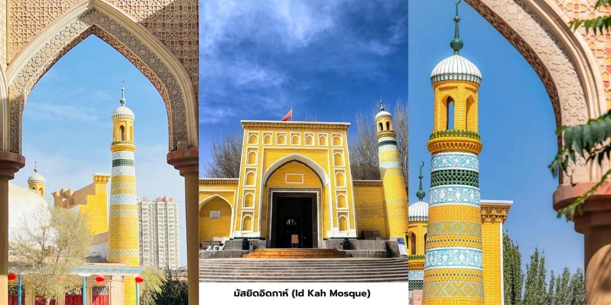
และอัฟกานิสถานนักท่องเที่ยวทุกท่านจึงจะต้องมีใบอนุญาตเดินทาง ซึ่งทางทัวร์จะดำเนินการให้
ค่ำ บริการอาหารค่ำ ณ ภัตตาคาร
ที่พัก FENGWUQI HOTEL ระดับ 4* หรือเทียบเท่า
วันที่สาม เมืองคัชการ์ – ทะเลสาบทรายขาวไป๋ซาหู – ทะเลสาบคาราคูล – อำเภอทาชเคอร์กัน

เช้า บริการอาหารเช้า ณ ห้องอาหารของโรงแรม
นำท่านออกเดินทางสู่ ทะเลสาบทรายขาวไป๋ซาหู (White Sand Lake/Bulunkou Reservoir白沙湖) ทะเลสาบบนที่ราบสูง ที่ระดับความสูงประมาณ 3,315 เมตรเหนือระดับน้ำทะเล ตั้งอยู่บริเวณเชิงภูเขามุซทากห์อาตา จุดเด่นของทะเลสาบแห่งนี้คือ เนินทรายสีขาวโพลนที่ล้อมรอบผืนน้ำสีฟ้าใส เกิดเป็นทิวทัศน์ที่ตัดกันอย่างงดงาม ระหว่าง น้ำสีฟ้าครามเนินทรายสีขาวและท้องฟ้าสีคราม จนกลายเป็นหนึ่งในจุดถ่ายภาพที่มีชื่อเสียง ของเส้นทางสาย ปามีร์ ทิวทัศน์บริเวณนี้ยังมีฉากหลังเป็น ยอดเขาคองกูร์ (Kongur Tagh) สูง 7,719 เมตร ซึ่งช่วยเพิ่มความ อลังการของภูมิประเทศ และทำให้สถานที่แห่งนี้ ได้รับการขนานนามว่าเป็น “สวรรค์บนดินของซินเจียง”
เที่ยง บริการอาหารกลางวัน ณ ภัตตาคาร

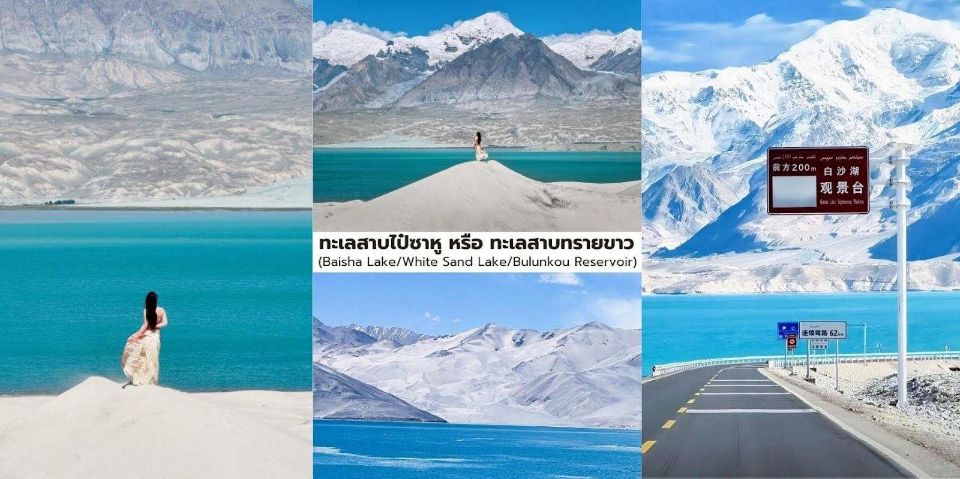
บ่าย นำท่านเที่ยวชม ทะเลสาบคาราคูล (Karakul Lake喀拉库勒湖) ทะเลสาบธารน้ำแข็งขนาดใหญ่ ที่ตั้งอยู่บน ความสูงประมาณ 3,600 กว่าเมตรเหนือระดับน้ำทะเล บริเวณเชิงเขามุซทากห์อาตาคำว่า “คาราคูล” ในภาษาเตอร์ก หมายถึง“ทะเลสาบดำ” แต่ในวันที่อากาศแจ่มใสผืนน้ำของทะเลสาบจะปรากฏเป็น สีน้ำเงินคราม และทำหน้าที่เสมือน กระจกเงาธรรมชาติขนาดใหญ่ ที่สะท้อนภาพของภูเขาหิมะและท้องฟ้าออกมาอย่างสวยงาม บริเวณรอบทะเลสาบ เป็นถิ่นอาศัยของ ชนเผ่าคีร์กีซ ที่อาศัยอยู่ในบ้านแบบ ยูร์ต (Yurt) ซึ่งเป็นที่พักแบบดั้งเดิมของชนเผ่าเร่ร่อน ในเอเชียกลาง
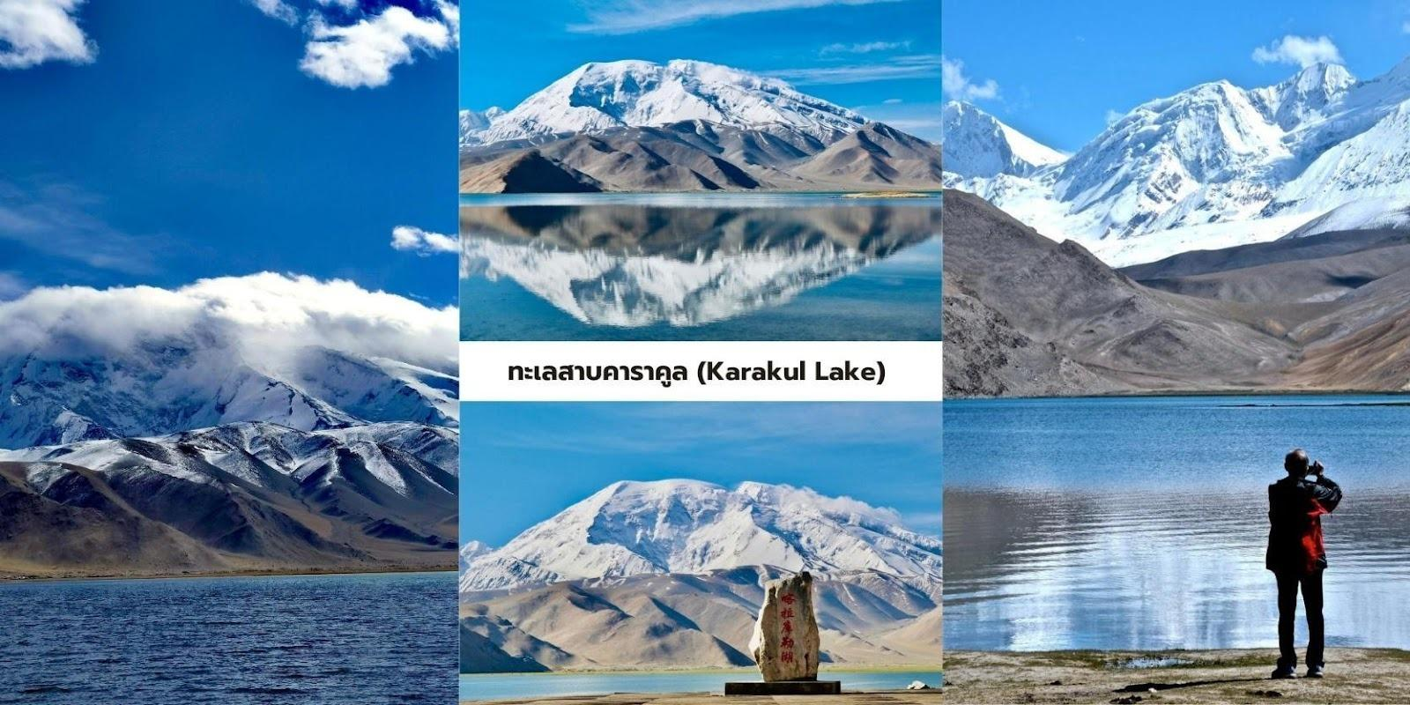
นักท่องเที่ยวสามารถเดินชมทัศนียภาพรอบทะเลสาบและสัมผัสบรรยากาศธรรมชาติของที่ราบสูงปามีร์ที่เงียบสงบ ถือเป็นหนึ่งในจุดชมวิวภูเขาหิมะและทะเลสาบที่สวยงามที่สุดของเส้นทางสายปามีร์

จากนั้นนำท่านเดินทางต่อสู่ อำเภอทาชเคอร์กัน (Tashkurgan 塔什库尔干县) อำเภอทาชกูร์กันเป็นเมือง ชายแดนที่ตั้งอยู่บนความสูงประมาณ 3,000 กว่าเมตรเหนือระดับน้ำทะเล ซึ่งเป็น เขตปกครองตนเองของชนเผ่า ทาจิกและมีชาวทาจิกอาศัยอยู่เป็นประชากรส่วนใหญ่ของพื้นที่เมืองแห่งนี้ ด้วยความที่ตั้งอยู่ใกล้ชายแดน ปากีสถานทาจิกิสถานและอัฟกานิสถาน ทำให้มีความสำคัญทั้งในด้านภูมิศาสตร์และวัฒนธรรม ในอดีตพื้นที่แห่งนี้เคย เป็นจุดยุทธศาสตร์สำคัญบนเส้นทางสายไหม (Silk Road) ซึ่งใช้เป็นเส้นทางผ่านของพ่อค้าและนักเดินทาง ระหว่างจีนกับเอเชียกลางปัจจุบันถึงแม้จะเป็นเมืองที่มีขนาดเล็กแต่ก็ยังคงรักษาวัฒนธรรมวิถีชีวิตและเอกลักษณ์ของชนเผ่าทาจิก ท่ามกลางภูมิประเทศของที่ราบสูงปามีร์ที่งดงามและเงียบสงบ เมืองทาชเคอร์กานจึงถือเป็นหนึ่งในเมือง ชายแดนที่มีเอกลักษณ์ทางชาติพันธุ์และประวัติศาสตร์บนเส้นทางสายไหมที่สะท้อนถึงการผสมผสานของวัฒนธรรมจีนและเอเชียกลางได้อย่างน่าสนใจ
ค่ำ บริการอาหารค่ำ ณ ภัตตาคาร
ที่พัก GEMEI HOTEL ระดับ 4* หรือเทียบเท่า
วันที่สี่ อำเภอทาชเคอร์กัน – ระเบียงวาคาน – ถนนมังกรพันโค้ง – ซากเมืองหินโบราณ+ทุ่งหญ้าทองคำ
(รวมรถกอล์ฟ) – เยี่ยมชมบ้านชาวทาจิก

เช้า บริการอาหารเช้า ณ ห้องอาหารของโรงแรม
นำท่านชมทิวทัศน์อันยิ่งใหญ่ของ ทางเดินวาคานหรือระเบียงวาคาน (Wakhan Corridor/瓦罕走廊) หรือที่รู้จักในชื่อ "ช่องเขาอัฟกานิสถาน"หรือ"วาคานปามีร์" ซึ่งเป็นพื้นที่แนวยาวในแนวตะวันออก-ตะวันตกที่ตั้ง อยู่ระหว่างที่ราบสูงปามีร์ตอนใต้และเทือกเขาฮินดูกูชตอนตะวันออกเฉียงเหนือ โดยทอดตัวจากจังหวัดบาดัคชาน ของอัฟกานิสถานมายังเขตปกครอง ตนเองซินเจียง ประเทศจีน มีความยาวรวมทั้งสิ้นประมาณ 300-400 กิโลเมตร โดยในส่วนที่อยู่ในอาณาเขตจีนยาวประมาณ 100 กิโลเมตร แมละส่วนที่กว้างที่สุดของฝั่งอัฟกานิสถานประมาณ 75 กิโลเมตร ส่วนที่แคบที่สุดเพียง 15 กิโลเมตรเท่านั้น ทางเดินวาคานมีความสูงเฉลี่ยเกิน 4,000 เมตรเหนือระดับ น้ำทะเลเป็นพื้นที่ภูเขาสูงหนาวเย็น โดยนอกจากช่วงเดือนมิถุนายน กรกฎาคม สิงหาคมและกันยายนแล้ว พื้นที่ ส่วนใหญ่จะถูกหิมะปิดกั้นตลอดปี ที่ราบลุ่มแห่งนี้เคยเป็นส่วนหนึ่งของ เส้นทางสายไหม (Silk Road) มาแต่ โบราณกาลเป็นเส้นทางที่ใช้ติดต่อระหว่างอารยธรรมจีน อินเดีย เอเชียกลาง เปอร์เซียและยุโรป โดยนักเดินทางและ พระสงฆ์ชื่อดังในประวัติศาสตร์ต่างผ่านเส้นทางนี้ อาทิ พระฟาเหียน (法显) พระสมัยราชวงศ์จิ้นตะวันออกและ พระถังซำจั๋ง(玄奘)แห่งราชวงศ์ถัง ซึ่งใช้เวลา 7วัน 7คืน เดินทางผ่านช่องเขาวาคานในการเดินทางกลับจากอินเดีย ก่อนจะบันทึกความยิ่งใหญ่ของที่ราบสูงปามีร์ไว้ในงานเขียนอมตะ(大唐西域记) (บันทึกการเดินสู่แดนตะวันตก ของพระถัง AKA ไซอิ๋วต้นฉบับตามประวัติศาสตร์จริงที่ไม่มีชาวคณะลิง,หมู,ปลา) นอกจากนี้นักเดินทางชาวอิตาเลียน มาร์โค โปโล ก็เคยผ่านที่แห่งนี้ในศตวรรษที่ 13 เช่นกัน โดยบันทึกว่าอากาศที่นี่บริสุทธิ์ยิ่งนักและสามารถรักษาโรค ได้ทุกชนิด ทางเดินวาคานจึงได้รับการยกย่องว่าเป็น"สี่แยกแห่งอารยธรรมตะวันออก-ตะวันตก"และเป็นหนึ่งในเส้น ทางที่ทรงคุณค่าทางประวัติศาสตร์และวัฒนธรรมมากที่สุดแห่งหนึ่งในโลก
นำท่านเดินทางสู่ ถนนมังกรพันโค้ง/ผานหลง (Panlong Ancient Road盘龙古道) ถนนภูเขาที่คดเคี้ยวไป ตามแนวสันเขาของที่ราบสูงปามีร์ ระยะทางประมาณ 36 กิโลเมตร มีโค้งมากกว่า 600 โค้ง โดยลักษณะถนนเป็นโค้ง U-turnต่อเนื่องไปตามไหล่เขา ระดับความสูงตั้งแต่ประมาณ 3,000 – 4,200 เมตรเหนือระดับน้ำทะเล ถนนสายนี้เปิด ให้ใช้งานในปี ค.ศ. 2019 และได้รับฉายาว่า “ถนนมังกรขด” เนื่องจากเมื่อมองจากมุมสูงจะเห็นเส้นทางคดเคี้ยว ราวกับมังกรที่กำลังเลื้อยพาดผ่านภูเขาที่นี้จึงกลายเป็นหนึ่งในถนนชมวิวที่มีชื่อเสียงและสวยงามที่สุดแห่งนึงของ

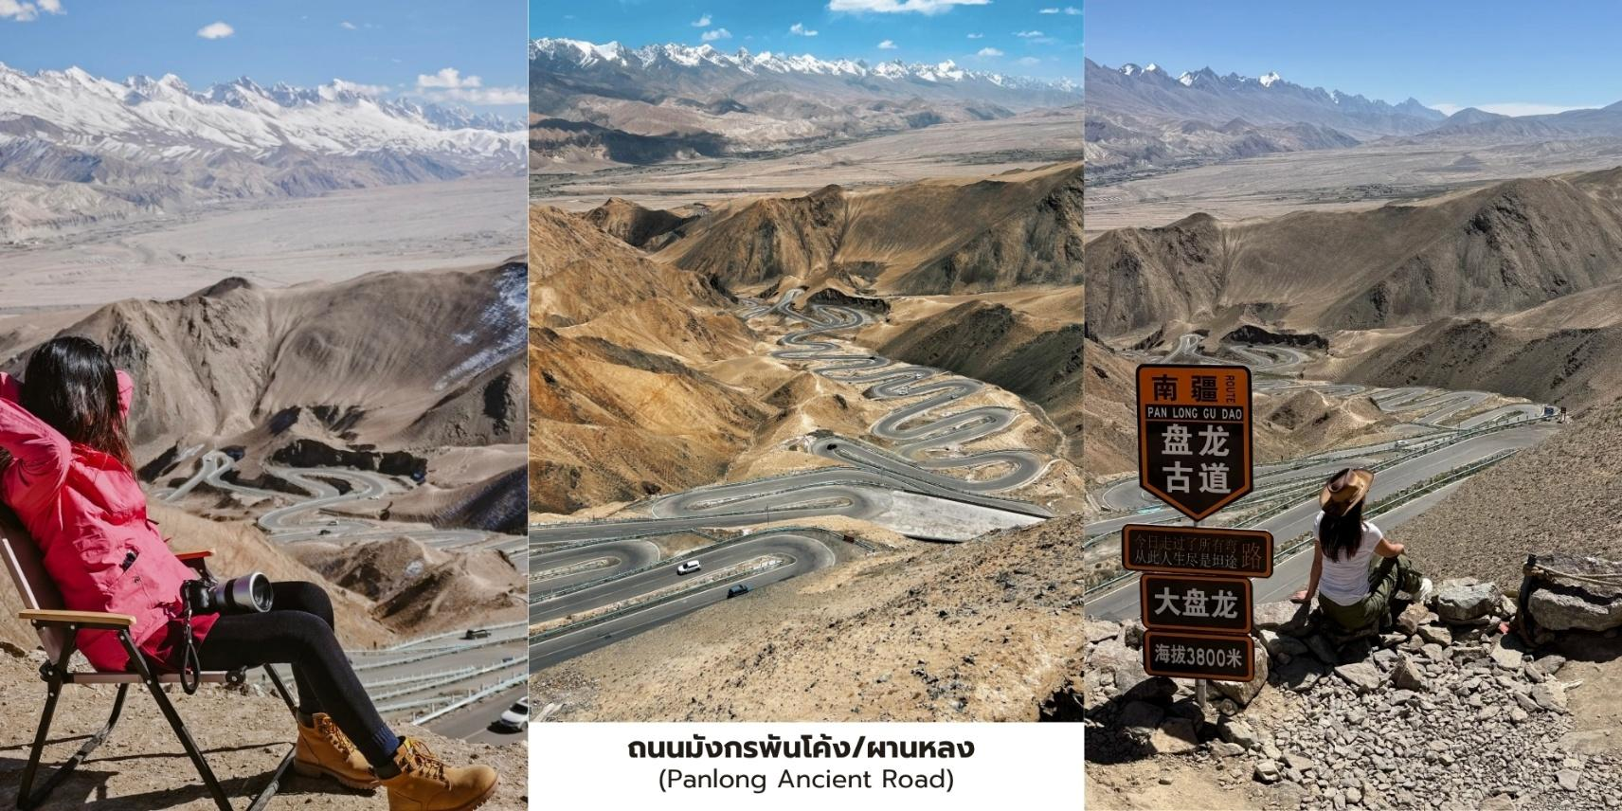
ซินเจียงระหว่างการเดินทางท่านจะได้สัมผัสทัศนียภาพของภูเขาหิมะแห่งเทือกเขาปามีร์และภูมิประเทศแบบที่ราบสูง อันกว้างใหญ่ถนนที่ทอดตัวขึ้นลงตามสันเขาทำให้เกิดมุมมองที่สวยงามและน่าตื่นตาตื่นใจเหมาะสำหรับการชมวิวและ ถ่ายภาพ

เที่ยง บริการอาหารกลางวัน ณ ภัตตาคาร
บ่าย นำท่านเที่ยวชม ซากเมืองหินโบราณ (Shitoucheng/Stone City Ruins/石头城遗址) และ ทุ่งหญ้าทองคำ (Jincaotan/金草滩) ซึ่งเป็นหนึ่งในไฮไลท์สำคัญของอำเภอทาชเคอร์กาน โดยซากเมืองหินโบราณ ตั้งอยู่บน ที่ราบสูงปามีร์ตอนตะวันออก ห่างจากตัวอำเภอทาชเคอร์กานประมาณ 7 กิโลเมตร บนระดับความสูงประมาณ 3,100 เมตรเหนือระดับน้ำทะเล สถานที่แห่งนี้ได้รับการยกย่องว่าเป็น "หนึ่งในสามเมืองหินที่โด่งดังที่สุดของจีน" ร่วมกับ เมืองหินเหลียวหนิง และเมืองหินหนานจิง และยังได้รับการจัดอันดับให้เป็น"หนึ่งในสี่เมืองหินที่โด่งดังที่สุดของโลก" ตามบันทึกทางประวัติศาสตร์และการสำรวจทางโบราณคดี ซากเมืองหินแห่งนี้มีอายุยาวนานกว่า 2,200 ปี นับตั้งแต่ สมัยราชวงศ์ฮั่นตะวันตกเคยเป็นเมืองหลวงของอาณาจักรผู่หลี่ (Puli) หนึ่งในบรรดา 36 อาณาจักรของแดนตะวันตก ต่อมาในสมัยราชวงศ์ถัง ที่นี่ถูกใช้เป็นที่ตั้งของ "ซงหลิงโซ่วจ้วน (葱岭守捉)" หรือกองทหารรักษาการณ์บนเส้นทาง สายไหม อีกทั้งยังเคยเป็นที่ตั้งของ "ผู่หลี่ทิง (蒲犁厅)" ในสมัยราชวงศ์ชิง เมืองแห่งนี้ตั้งอยู่บนเนินหินสูงชันที่มี ลักษณะเป็นป้อมปราการทางธรรมชาติ ล้อมรอบด้วยทุ่งราบและภูเขาหิมะทำให้มีความสำคัญทั้งทางยุทธศาสตร์และ ทางพาณิชย์บนเส้นทางสายไหม
เบื้องล่างของซากเมืองหินโบราณคือ ทุ่งหญ้าทองคำหรืออาลาเอ่อร์ (Alael Golden Meadow/阿拉尔金
草滩) พื้นที่ชุ่มน้ำธรรมชาติที่ตั้งอยู่บริเวณสองฝั่งของแม่น้ำทาชเคอร์กาน มีพื้นที่กว่า 285,000 ตารางเมตร ในช่วง
ฤดูร้อนทุ่งหญ้าจะเขียวขจีเป็นแนวยาวสุดสายตาส่วนในฤดูใบไม้ร่วงพืชพรรณจะเปลี่ยนเป็นสีทองอร่ามเมื่อต้องแสงอาทิตย์ จนเป็นที่มาของชื่อ "ทุ่งหญ้าทองคำ" สายน้ำของแม่น้ำทาชเคอร์กานไหลคดเคี้ยวผ่านทุ่งราบอย่างสวยงาม ฉากหลังเป็นยอดเขาหิมะอันโดดเด่นของ ภูเขามุซทากห์อาตา (慕士塔格峰) "บิดาแห่งเหล่าภูเขาน้ำแข็งทั้งมวล" สูง 7,546 เมตร และ ยอดเขาคองกูร์จิ่วเบี๋ย (公格尔九别峰) สูง 7,530 เมตร สร้างภาพทิวทัศน์อันตระการตาที่หาดู ได้ยากยิ่ง
นักท่องเที่ยวจะได้ โดยสารรถกอล์ฟไฟฟ้า (รวมในรายการ) ชมทุ่งหญ้าและซากเมืองโบราณพร้อมกัน ในทิวทัศน์เดียวกันอย่างสะดวกสบายสวยงาม

นำท่านสัมผัสประสบการณ์อันหาได้ยากด้วยการ เยี่ยมชมบ้านชาวทาจิก (Tajik Home Visit / 塔吉克族家访) ในอำเภอทาชเคอร์กาน ซึ่งเป็นที่ตั้งของ เขตปกครองตนเองทาจิกเพียงแห่งเดียวในประเทศจีน โดยชาวทาจิกที่ อาศัยอยู่ในจีนมีประชากรรวมกว่า 50,000 คน และกว่า 60-70% อาศัยอยู่ในอำเภอแห่งนี้ ชาวทาจิกเป็นกลุ่มชาติพันธุ์ ผิวขาวเพียงกลุ่มเดียวในบรรดากลุ่มชาติพันธุ์จีนทั้งหมด (หากไม่นับชาวรัสเซียที่มาตั้งถิ่นฐาน) โดยมีเชื้อสายสืบทอด มาจากชาวอิหร่านโบราณ ซึ่งตั้งรกรากบนที่ราบสูงปามีร์มาตั้งแต่ราว 3,500-4,000 ปีก่อน ชาวทาจิกขึ้นชื่อว่าเป็น ชนเผ่าที่มีมิตรไมตรีและซื่อสัตย์ที่สุด กลุ่มหนึ่งในบรรดาชนกลุ่มน้อยในจีน สังคมของพวกเขา ยึดมั่นในระบบครอบครัว ใหญ่แบบ"ปิตาธิปไตย" ที่มีการเคารพผู้อาวุโสรักใคร่ปรองดองกันและไม่มีการแยกบ้านจาก พ่อแม่แม้ลูกชายจะแต่งงาน แล้ว การต้อนรับแขกผู้มาเยือนถือเป็นเกียรติยศสูงสุดและเป็นธรรมเนียมปฏิบัติที่ยึดถือ สืบทอดกันมาช้านานชาวทาจิก จะเปิดบ้านต้อนรับนักท่องเที่ยวด้วยความยินดีและจริงใจ ให้ท่านได้ชื่นชมสถาปัตยกรรม บ้านพักแบบดั้งเดิมที่สร้าง จากหินและดิน สัมผัสบรรยากาศชีวิตประจำวันบนที่ราบสูงปามีร์ ชิมอาหารพื้นเมือง อาทิ เนื้อจามรีย่าง ชีสจามรี หรือชาเนย ชมการแสดงเต้นรำอินทรีของชาวทาจิก (鹰舞) ซึ่งเป็นมรดกทางวัฒนธรรมที่จดทะเบียนเป็นมรดก วัฒนธรรมที่จับต้องไม่ได้ระดับชาติ (国家级非物质文化遗产) นับเป็นประสบการณ์แห่งการแลกเปลี่ยนวัฒนธรรมที่ หาได้ยากยิ่งในพื้นที่ห่างไกลบนที่ราบสูงปามีร์แห่งนี้
**หมายเหตุ** หากถนนมังกรพันโด้งปิดเนื่องจากหิมะตกจะยกเลิกการเข้าชมโดยไม่มีการคืนเงิน
ค่ำ บริการอาหารค่ำ ณ ภัตตาคาร
ที่พัก GEMEI HOTEL ระดับ 4* หรือเทียบเท่า
วันที่ห้า อำเภอทาชเคอร์กัน – อุทยานธารน้ำแข็งเขามุซทากห์อาตา – เมืองคัชการ์ – ตลาดบาซาร์นานาชาติยูโรเอเชีย – เดินชมเมืองเก่า

เช้า บริการอาหารเช้า ณ ห้องอาหารของโรงแรม
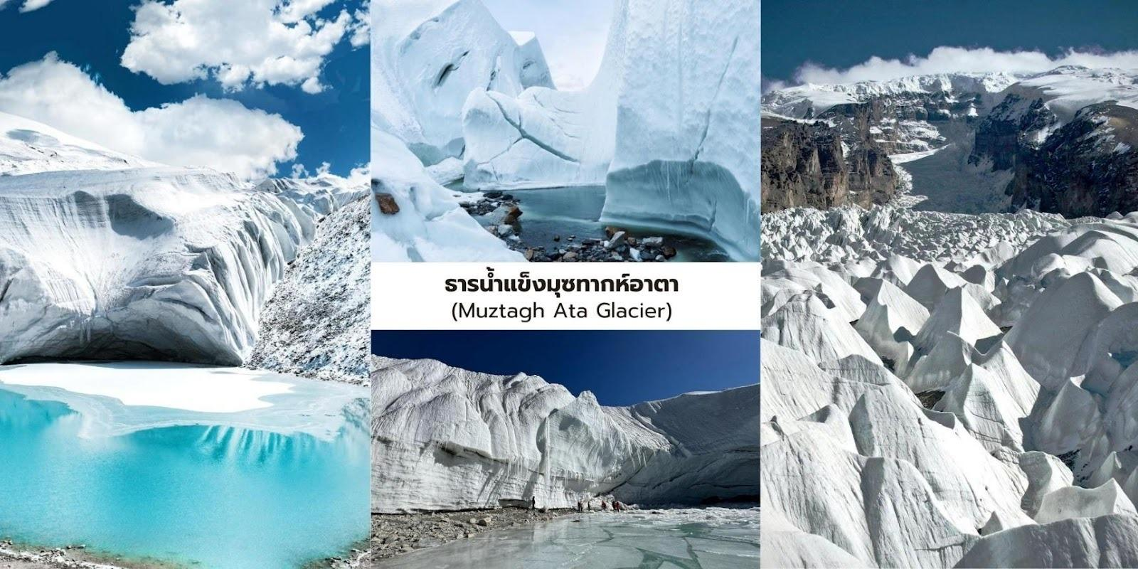
นำท่านเที่ยวชม ธารน้ำแข็งมุซทากห์อาตา (Muztagh Ata Glacier 慕士塔格冰川) หนึ่งในภูมิทัศน์ธรรมชาติ ที่ยิ่งใหญ่ในเขตซินเจียง โดยมีฉากหลังเป็น ภูเขามุซทากห์อาตา (Muztagh Ata) หรือที่ได้รับสมญานามว่า“บิดา แห่งเหล่าภูเขาน้ำแข็งทั้งมวล” (Father of Ice Mountains) ตั้งอยู่ในเทือกเขาปามีร์ มีความสูงประมาณ 7,546 เมตรเหนือระดับ น้ำทะเล และถือเป็นหนึ่งในยอดเขาหิมะที่ยิ่งใหญ่ของภูมิภาค จากนั้นลัดเลาะเข้าไปยังบริเวณเชิง เขาเพื่อชม ธารน้ำแข็งขนาดใหญ่ ที่ไหลลงมาจากยอดเขา ท่ามกลางทัศนียภาพของภูเขาหิมะและทุ่งน้ำแข็งที่ทอดยาว สุดสายตาให้ความรู้สึก

ถึงความยิ่งใหญ่ของธรรมชาติบนที่ราบสูงปามีร์ระหว่างทางอาจพบกับ จามรี (Yak) ที่อาศัยอยู่ในพื้นที่ธรรมชาติ ของที่ราบสูง รวมถึงทิวทัศน์ภูเขาหิมะที่สวยงามเหมาะสำหรับการถ่ายภาพและชมธรรมชาติอันบริสุทธิ์
เที่ยง บริการอาหารกลางวัน ณ ภัตตาคาร
บ่าย นำท่านเดินชม ตลาดนานาชาติจีน-เอเชียกลาง (Kashgar Zhongxiya International Trade Market/喀什中西亚国际贸易市场) หรือที่รู้จักกันในชื่อ "ตลาดนานาชาติยูโรเอเชีย (欧亚大巴扎)" หรือ "ตลาดตะวันออก (东门大巴扎)" ตั้งอยู่ทางทิศตะวันออกเฉียงเหนือของเมืองคาชการ์ บริเวณฝั่งตะวันออกของแม่น้ำทู่หมาน (Tuman River) ตลาดแห่งนี้มีประวัติศาสตร์ยาวนานกว่า 2,000 ปี สืบย้อนไปถึงสมัยที่ จาง เชียน (张骞) ทูตราชวงศ์ฮั่น เดินทางมายังแดนตะวันตกและบันทึกว่า เมืองซู่เลอ (疏勒) หรือคาชการ์ในปัจจุบัน มีตลาดคึกคักไม่แพ้เมืองในจีน กลางเลยในสมัยโบราณที่นี่เคยได้รับสมญานามว่า "ตลาดที่ใหญ่ที่สุดในเอเชีย"
ปัจจุบันตลาดมีพื้นที่กว่า 250 ไร่ (亩) แบ่งเป็น 21 ตลาดย่อยเฉพาะทางมีแผงค้าถาวรกว่า 5,000 แผงสินค้า มากกว่า 9,000 ชนิด และมีผู้มาจับจ่ายเฉลี่ยวันละกว่า 100,000 คน นับเป็น ตลาดนานาชาติที่ใหญ่ที่สุดในภาคตะวันตก เฉียงเหนือของจีน ภายในตลาดมีสินค้าหลากหลายทั้ง สิ่งทอผ้าไหมอาตลาส (Atlas Silk) ผ้าพรมทอมือ เครื่องเทศ หอม เครื่องดนตรีพื้นเมือง อาหารแห้งผลไม้อบ เครื่องประดับ และสินค้าหัตถกรรมชาวอุยกูร์ สะท้อนวิถีชีวิตและ วัฒนธรรมอุยกูร์ ที่มีชีวิตชีวาและเป็นเอกลักษณ์มากที่สุดในจีน หากต้องการสัมผัสบรรยากาศที่คึกคักที่สุด แนะนำมาใน วันอาทิตย์ ซึ่งเดิมทีเป็นวันตลาดนัดที่ผู้คนจากทั่วภูมิภาคจะหลั่งไหลมาจนล้นหลาม จนตลาดแห่งนี้เคยถูกเรียกว่า "ตลาดวันอาทิตย์ (Sunday Bazaar)" โดยนักท่องเที่ยวต่างชาติมาช้านาน
เมืองเก่าคัชการ์ (Kashgar Old Town) เมืองโบราณที่มีประวัติศาสตร์ยาวนานกว่า 2,100 ปี และได้รับการ ยกย่องว่าเป็นหนึ่งใน เมืองอิสลามที่ยังคงเอกลักษณ์ดั้งเดิมมากที่สุดในจีน ภายในเมืองเต็มไปด้วย บ้านเรือนสไตล์ อุยกูร์ที่สร้างจากดินอัดและอิฐโคลน โทนสีครีมอ่อนมีตรอกซอยแคบคดเคี้ยวราวเขาวงกต พร้อมประตูไม้แกะสลักสีสัน สดใส ที่ภายในนั้นยังคงมี ร้านค้างานหัตถกรรมและวิถีชีวิตแบบดั้งเดิมของชาวอุยกูร์ที่ยังคงมีคนอยู่อาศัยจริงๆ อีกด้วย
สิ่งที่ไม่ควรพลาด
- ชิม ขนมปังนาน (Naan) อบสดจากเตาดิน
- ชมงานฝีมือของช่างทำเครื่องดนตรีพื้นเมือง เช่น รูบับ (Rubab) และ ดูต้าร์ (Dutar)
- ถ่ายภาพประตูไม้แกะสลักและบ้านเรือนสีสันแบบอุยกูร์
ข้อควรปฏิบัติ
- แต่งกายสุภาพ
- หลีกเลี่ยงการถ่ายภาพบุคคลโดยไม่ขออนุญาต
- สวมรองเท้าที่เดินสบายเนื่องจากพื้นถนนบางส่วนค่อนข้างขรุขระ
จากนั้นนำท่านเดินทางกลับสู่ เมืองคัชการ์ ระยะทางประมาณ 200 กิโลเมตร ใช้เวลาเดินทางราว 3.5 – 4 ชั่วโมง
ค่ำ บริการอาหารค่ำ ณ ภัตตาคาร
ที่พัก FENGWUQI HOTEL ระดับ 4* หรือเทียบเท่า
วันที่หก เมืองเก่าคัชการ์ (พิธีเปิดเมือง) – สนามบิน

เช้า บริการอาหารเช้า ณ ห้องอาหารของโรงแรม
นำท่านชม พิธีเปิดเมืองเก่าคัชการ์ (Old City Opening Ceremony喀什古城（开城仪式）) ซึ่งจัดขึ้นทุกเช้า บริเวณหน้าประตู เมืองเก่าคัชการ์ (Kashgar Old City) เป็นการแสดงวัฒนธรรมพื้นเมืองของชาว อุยกูร์ที่ผสมผสานทั้งดนตรีพื้นเมือง การแต่งกายแบบดั้งเดิมสไตล์ชาวอุยกูร์มาพร้อมกับขบวนแห่ต้อนรับ นักท่องเที่ยวอย่างยิ่งใหญ่ นักแสดงชายสวมชุด Chapan และสวมหมวก Doppa นักแสดงหญิงสวมชุดกระโปรง

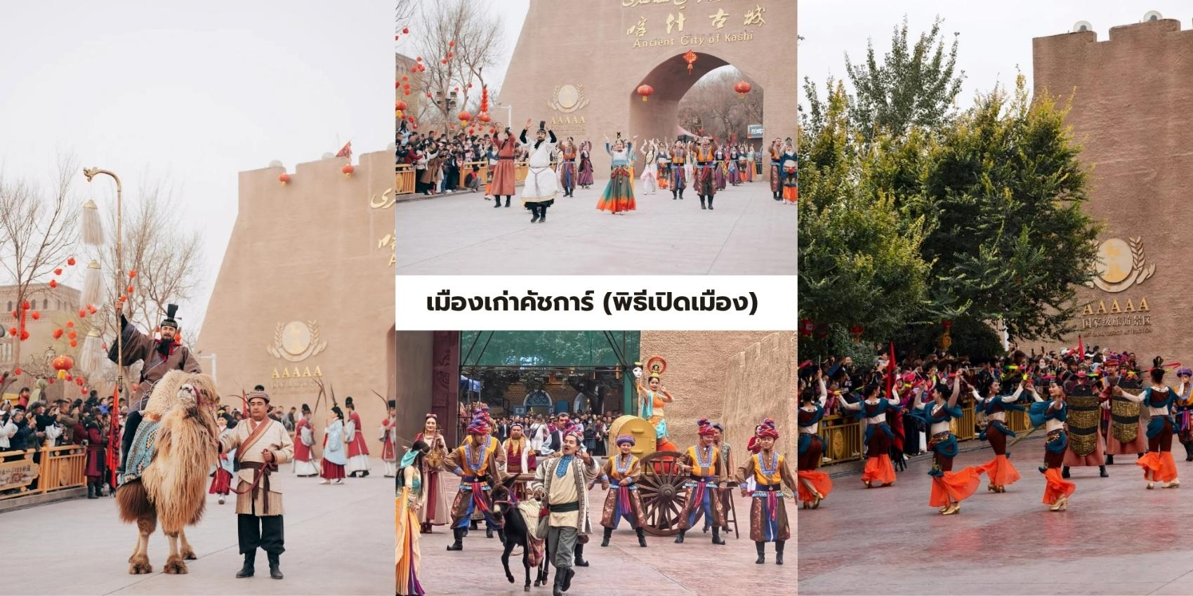
จากผ้าไหม Atlasและสวมหมวกดอกไม้ Doppa แถมในบางช่วงการแสดงจะมีการแต่งกายเป็นนักรบโบราณที่มาพร้อม กับชุดเกราะแบบจัดเต็มด้วย สร้างบรรยากาศที่สะท้อนเอกลักษณ์ของวัฒนธรรมเอเชียกลางได้อย่างชัดเจน ในส่วนของพิธีนี้ จะจัดขึ้นในช่วงเวลาประมาณ 10:30 น. ของทุกวัน แนะนำให้มาถึงก่อนเวลาเล็กน้อยเพื่อเลือกมุม ถ่ายภาพที่สวยงาม

นำท่านเดินทางสู่ (Kashgar Laining International Airport - KHG) บินภายในประเทศกลับสู่เฉิงตู
13.10 บินลัดฟ้าภายในประเทศสู่ เมืองเฉิงตู โดยสารโดยสายการบิน Air China เที่ยวบินที่ CA2776
17.25 เดินทางถึง สนามบินนานาชาติเฉิงตูเทียนฟู่ (Chengdu Tianfu International Airport - TFU)
สมควรแก่เวลา นำท่านเดินทางสู่ สนามบินนานาชาติเฉิงตูเทียนฟู่ เพื่อเดินทางกลับสู่ ประเทศไทย
23.00 น. ออกเดินทางบินลัดฟ้ากลับสู่ สนามบินสุวรรณภูมิ ประเทศไทย โดยสายการบิน ไทยเวียตเจ็ทแอร์
(Thai Vietjet Air) เที่ยวบินที่ VZ3682 ใช้เวลาเดินทาง 3 ชั่วโมง ไม่รวมบริการอาหารและเครื่องดื่ม
บนเครื่อง
01.15+1 น. เดินทางถึง สนามบินสุวรรณภูมิ ประเทศไทย โดยสวัสดิภาพ พร้อมด้วยความประทับใจ

❄❄❄❄❄❄❄❄❄❄❄❄❄❄❄❄❄❄❄❄❄❄❄❄❄❄❄❄
